

**日本最大の風力発電技術の展示会**

**愛媛県ブース出展企業募集**

**２０２６年３月１７日(火)～１９日(木)　　　　　東京ビッグサイト 西ホール**

会場

会期

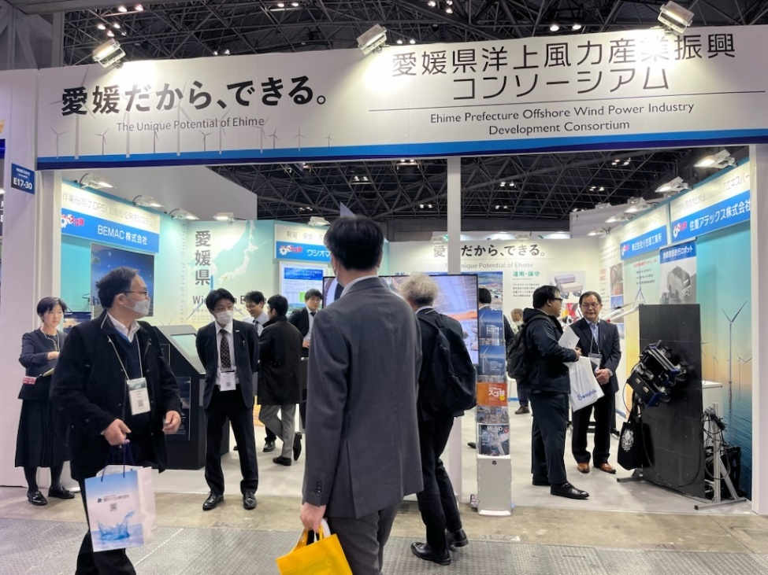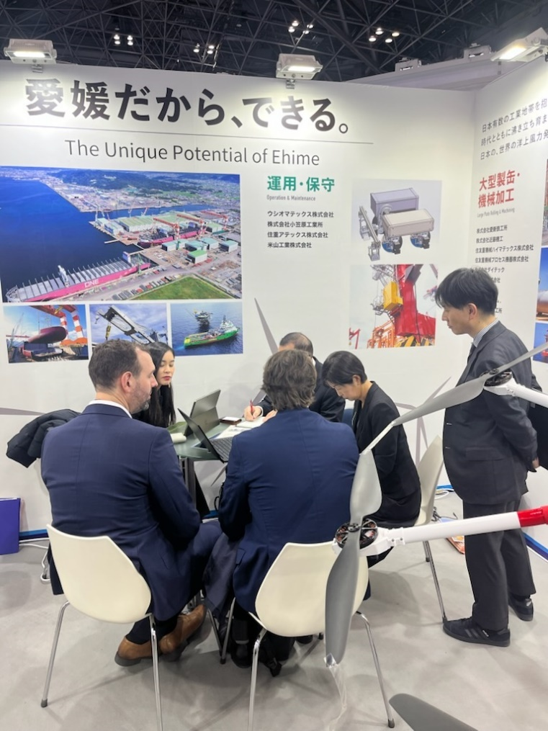

昨年度の愛媛県ブースの様子です

メリット

**２０２５年１１月２８日（金）必着**

https://www.ticc-ehime.or.jp/news/?p=5425

エントリーシートをダウンロードしメールでお申込みください。

宛先　tech2@ticc-ehime.or.jp

募集企業数

対象企業

**１０万円（税込）**

出展費用

展示会にマッチした技術や製品を擁する愛媛県内企業

選考会による書類審査を行い**５社程度**選考します。（１２月上旬選考予定）



申し込み

ダウンロード

展示会サイト

締め切り

**☆ 自社出展より経済的に出展可能 （小間代約60万円＋装飾約30万円＝90万円　　 10万円）**

☆ ３小間の規模感と視認効果のあるブース装飾で注目度ＵＰ！

☆ 県内企業同士による連携、相乗効果により来場者ＵＰ！



愛媛県委託事業　愛媛県経済労働部産業政策課　スゴ技グループ



〒792-0060　新居浜市大生院2151-10【TEL】0897-66-1111 【メール】tech2@ticc-ehime.or.jp

WIND EXPO (愛媛県ブース) 出展エントリーシート

↓↓↓確認チェックを入れてください↓↓↓

申込先　tech2@ticc-ehime.or.jp 　池内宛

☐出展料１０万円（小間料、装飾代、登録料として）

その他展示品輸送費、旅費、自社ブースの展示に係る費用等は各社でご負担ください。

☐会期中（前日準備含む）自社ブースにて対応されるスタッフを１名以上付けてください。

☐出展前打合せ、出展後のフォローの実施、および半期毎の成果報告への対応が必要です。

|  |  |  |  |  |
| --- | --- | --- | --- | --- |
| 会社名（和文） | | | 会社名（英文） | |
|  | | |  | |
| 本社連絡先（サイト登録用） | | | 担当者連絡先（連絡・郵送用）　※本社と異なる場合 | |
| 住所　〒  TEL | | | 住所　〒  TEL | |
| 担当者の所属・役職・氏名 | | | | Ｅ-ｍａｉｌ |
|  | | | |  |
| ＨＰ | | | | |
|  | | | | |
| キャッチコピー（２０文字程度、具体的な表現が望ましい） | | | | |
|  | | | | |
| 出展製品・技術（セールスポイント、特徴　等） | | | | |
|  | | | | |
| 目標商談数 | 必要電力数（Ｗ） | 展示物サイズ・総重量 | | |
|  |  |  | | |

※この申込で得られた個人情報および企業情報は本件に関する目的でのみ使用します。